深圳实验学校高中部高二年级数学（理）一轮复习能力训练一
直线与圆的方程 20120615
时间：80分钟，满分：100分
班级 姓名 成绩
说明：本训练卷共六大题，每题必须写出文字说明、证明过程和演算步骤．
要求：书写格式工整规范、表达语言逻辑严谨、解题方法精巧普适．
一、（本题限时10分钟，满分15分）
一条直线过点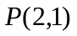，求分别满足下列条件的直线的方程：
（1）直线在两坐标轴上的截距的绝对值相等；
（2）直线与、轴围成的三角形的面积为3；
（3）直线与、轴的正半轴分别交于、两点，且△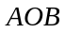的面积最小；
（4）直线与、轴的正半轴分别交于、两点，且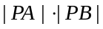最小；

二、（本题限时10分钟，满分15分）
已知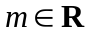，直线：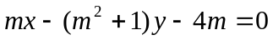和圆：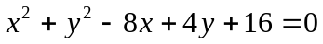．
（1）证明直线恒过定点；
（2）求直线斜率的取值范围；
（3）直线能否将圆分割成弧长的比值为的两段圆弧？为什么？

三、（本题限时10分钟，满分15分）
在平面直角坐标系中，二次函数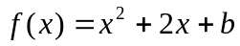（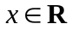）与两坐标轴有三个交点．记过三个交点的圆为圆．
（1）求实数的取值范围；
（2）求圆的方程；
（3）圆是否经过定点（与的取值无关）？证明你的结论．

四、（本题限时10分钟，满分15分）
在直角坐标系中，以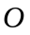为圆心的圆与直线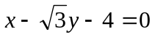相切．
（1）求圆的方程；
（2）圆与轴相交于，两点，圆内的动点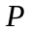使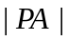，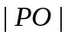，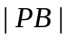成等比数列，求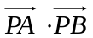的取值范围．

五、（本题限时15分钟，满分20分）
矩形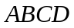的两条对角线相交于点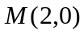，边所在直线的方程为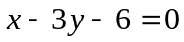，点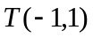在边所在直线上．
（1）求边所在直线的方程；
（2）求矩形外接圆的方程；
（3）若动圆过点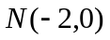，且与矩形的外接圆外切，求动圆的圆心的轨迹方程．

六、（本题限时15分钟，满分20分）
过点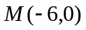作圆：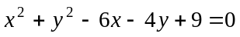的割线，交圆于、两点．
（1）求线段的中点的轨迹；
（2）在线段上取一点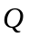，使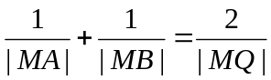，求点的轨迹．

（请利用10分钟时间复查、修改、调整、润色你的解答后，再对照下列参考答案）
参考答案：只提供结果，过程省略，仅作参考！
1、（1）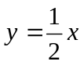，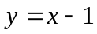，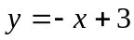；
（2）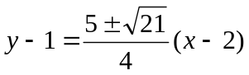；（3）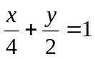；（4）．
2、（1）直线恒过定点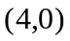；（2）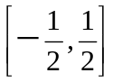；（3）不能．
3、（1）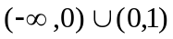；（2）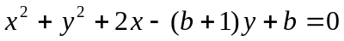；（3）圆过定点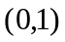和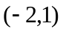．
4、（1）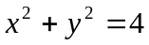；（2）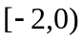．
5、（1）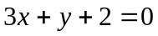；（2）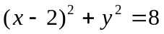；（3）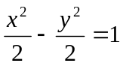（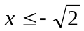）．
6、（1）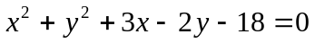，圆心为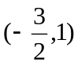，半径为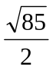的圆位于已知圆的内部的一段圆弧（不含端点）；（2）直线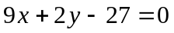位于已知圆的内部的线段（不含端点）．
以下详解系原始资料，欢迎订正：
2、解：（2）直线的方程可化为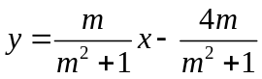，直线的斜率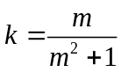，
因为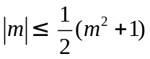，所以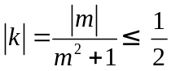，当且仅当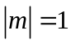时等号成立．
所以，斜率的取值范围是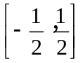．
（3）不能．
由（Ⅰ）知的方程为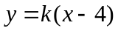，其中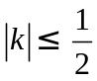．
圆的圆心为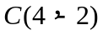，半径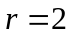．圆心到直线的距离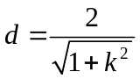．
由，得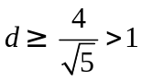，即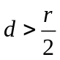．
从而，若与圆相交，则圆截直线所得的弦所对的圆心角小于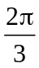．
所以不能将圆分割成弧长的比值为的两段弧．
3、解：（1）由已知得△＝4－4b＞0，所以b＜1．
又二次函数的图象不能过原点，即f（0）≠0，即b≠0．
所以实数b的取值范围是（－∞，0）∪（0，1）．
（2）设圆C的方程为x²＋y²＋Dx＋Ey＋F＝0．
令y＝0，得x²＋Dx＋F＝0，此方程应与x²＋2x＋b＝0是同一方程，故D＝2，F＝b．
令x＝0，得y²＋Ey＋b＝0．又二次函数f（x）的图象过（0，b）点，
即y＝b是该方程的解，代入得E＝－（b＋1）．
综上所述，圆C的方程为x²＋y²＋2x－（b＋1）y＋b＝0．
（3）由（2）得x²＋y²＋2x－y＝（y－1）b．令y＝1，得x²＋2x＝0，
解之得x＝0，或x＝－2．
即，不论b取何值，圆C都经过定点（0，1）和（－2，1）．
4、解：（1）依题设，圆的半径等于原点到直线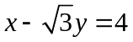的距离，
即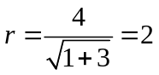．得圆的方程为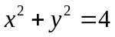．
（2）不妨设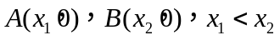．由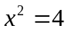即得 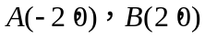．
设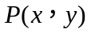，由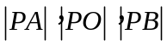成等比数列，得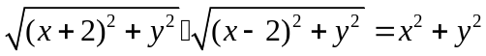，
即 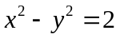．
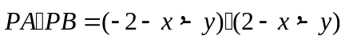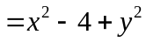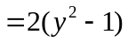．
由于点在圆内，故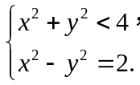 由此得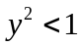．
所以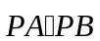的取值范围为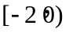．
5、解：（1）因为边所在直线的方程为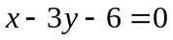，且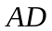与垂直，
所以直线的斜率为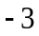．
又因为点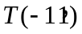在直线上，所以边所在直线的方程为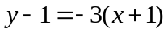．
即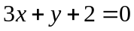．
（2）由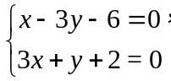解得点的坐标为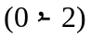，
因为矩形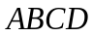两条对角线的交点为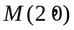．
所以为矩形外接圆的圆心．
又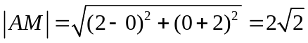．从而矩形外接圆的方程为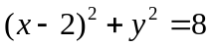．
（III）因为动圆过点，所以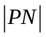是该圆的半径，又因为动圆与圆外切，
所以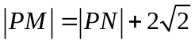，即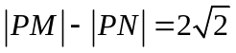．
故点的轨迹是以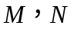为焦点，实轴长为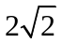的双曲线的左支．
因为实半轴长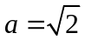，半焦距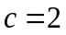．所以虚半轴长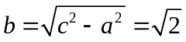．
从而动圆的圆心的轨迹方程为

